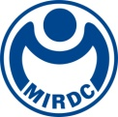
新聞資料NEWS LETTER
離岸風電投資狂潮席捲
金屬中心產訓課程加速人才培育

台灣離岸風電產業目標在2025年達成5.7GW的總裝置容量，需要架設超過600座風力發電機，許多國際大廠已來台插旗，皆如火如荼地進行開發，更多開發商正摩拳擦掌等待2026-2035年第三階段區塊開發的風場競標；這一波離岸風電的投資熱潮，也帶動日趨成熟的產業市場，累積超過2萬個「綠金人才」的就業機會！

持續擴增的產業人才需求，財團法人金屬工業研究發展中心（以下簡稱金屬中心）在經濟部能源局的指導下，於明年起將於「高雄海洋科技產業創新專區」提供世界級離岸風電人才培訓的服務，第一季課程一公佈，就湧進許多諮詢電話；2021年度將開始於興達港的嶄新專區開課，讓學員享有國際規格的專業訓練場域。金屬中心與國際知名風訓認證機構—DNV GL合作，開辦全台最完整的GWO國際證照培訓課程，包含「全國唯一SLS吊掛指揮培訓」之認證；講師皆自歐洲受訓回國，具備中英雙語之授課能力，並可依照企業需求，設計客製化專屬系列課程。

金屬中心已與多家離岸風電廠商產學合作結盟，像是因應國內工作船之本國船籍船員人數規範，客製化「離岸風電船員訓課程」提供海洋重工之需求；以及與知名開發商「喬集偉思特」、國內風機維運公司「風元自能科技」合作，透過風場觀摩、風機維修實習等一系列課程設計，強化種子講師與學員的實務經驗、專業度以及安全意識；透過雙方的合作，金屬中心在離岸風電產業人培訓練將更扎實，使學員更了解產業現況及真實職場的工作內容，以利培訓期間預做準備，養成自身應有的技能及條件，未來投入長達20年以上的維運市場，可迅速成為產業即戰力，爾後帶動台灣的海洋科技產業發展。

為加速國內離岸風電人才培育，金屬中心配合勞動部產業新尖兵計畫，開辦110年度之「離岸風電海事工程就業輔導班」，凡符合此計畫之資格條件，便可申請「全額課程補助」，課程內容包含GWO-BST的國際證照培訓、離岸風電海事工程概論與專業用語、產業專家論壇與職業媒合會，並即將與業界知名廠商「海龍離岸風電」、「台汽電」、「海洋重工」簽署產學訓之實習計畫MOU，為想要投入離岸風電的青年才子，除量身打造精實課程，更能與實務接軌。更多相關資訊可洽詢（07）351-3121# 3205、專線：0919-828632（王經理）
- 110年度第一季「離岸風電」GWO國際專業證照班＆課程公告，請參照：https://www.mirdc.org.tw/ProseminarView.aspx?Cond=7018
- 110年度新尖兵「離岸風電海事工程就業輔導班」課程補助申請與報名，請參照：
https://www.mirdc.org.tw/ProseminarView.aspx?Cond=6998
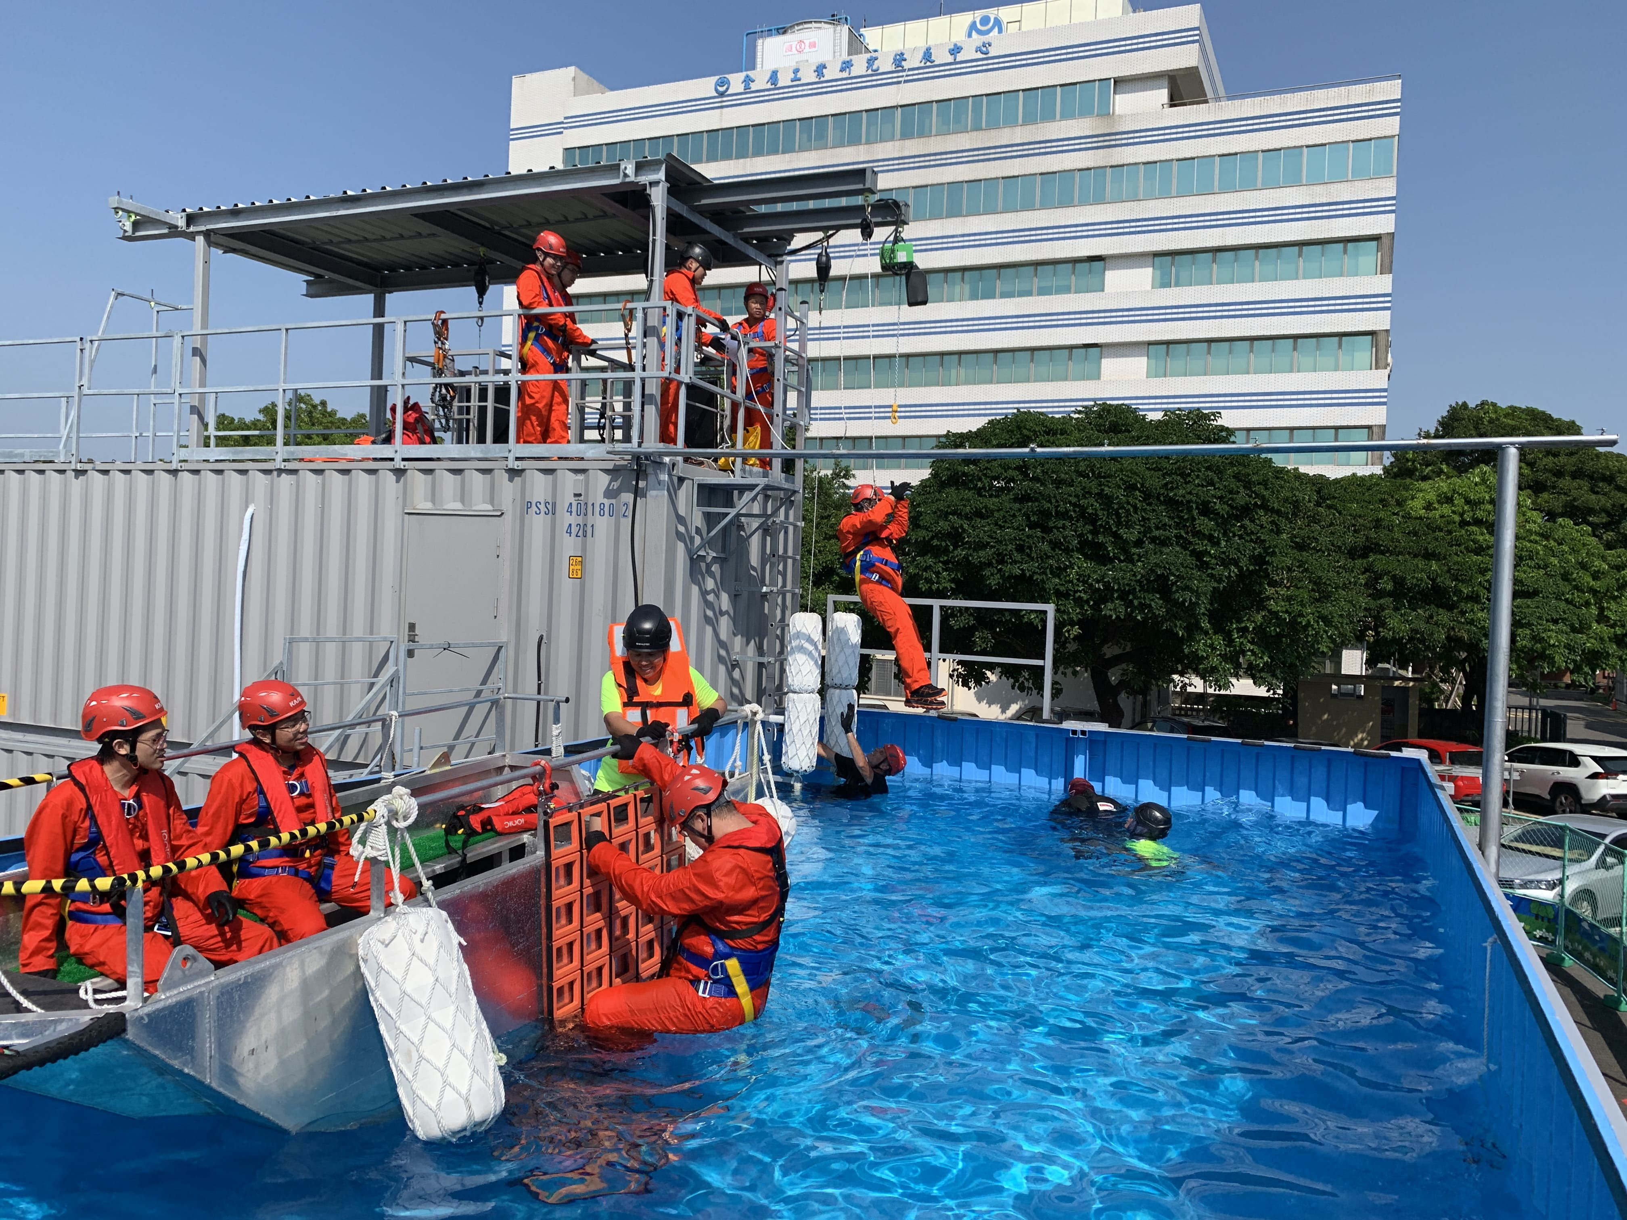

圖一、學員實際演練GWO國際認證課程BST「海上求生」單元。

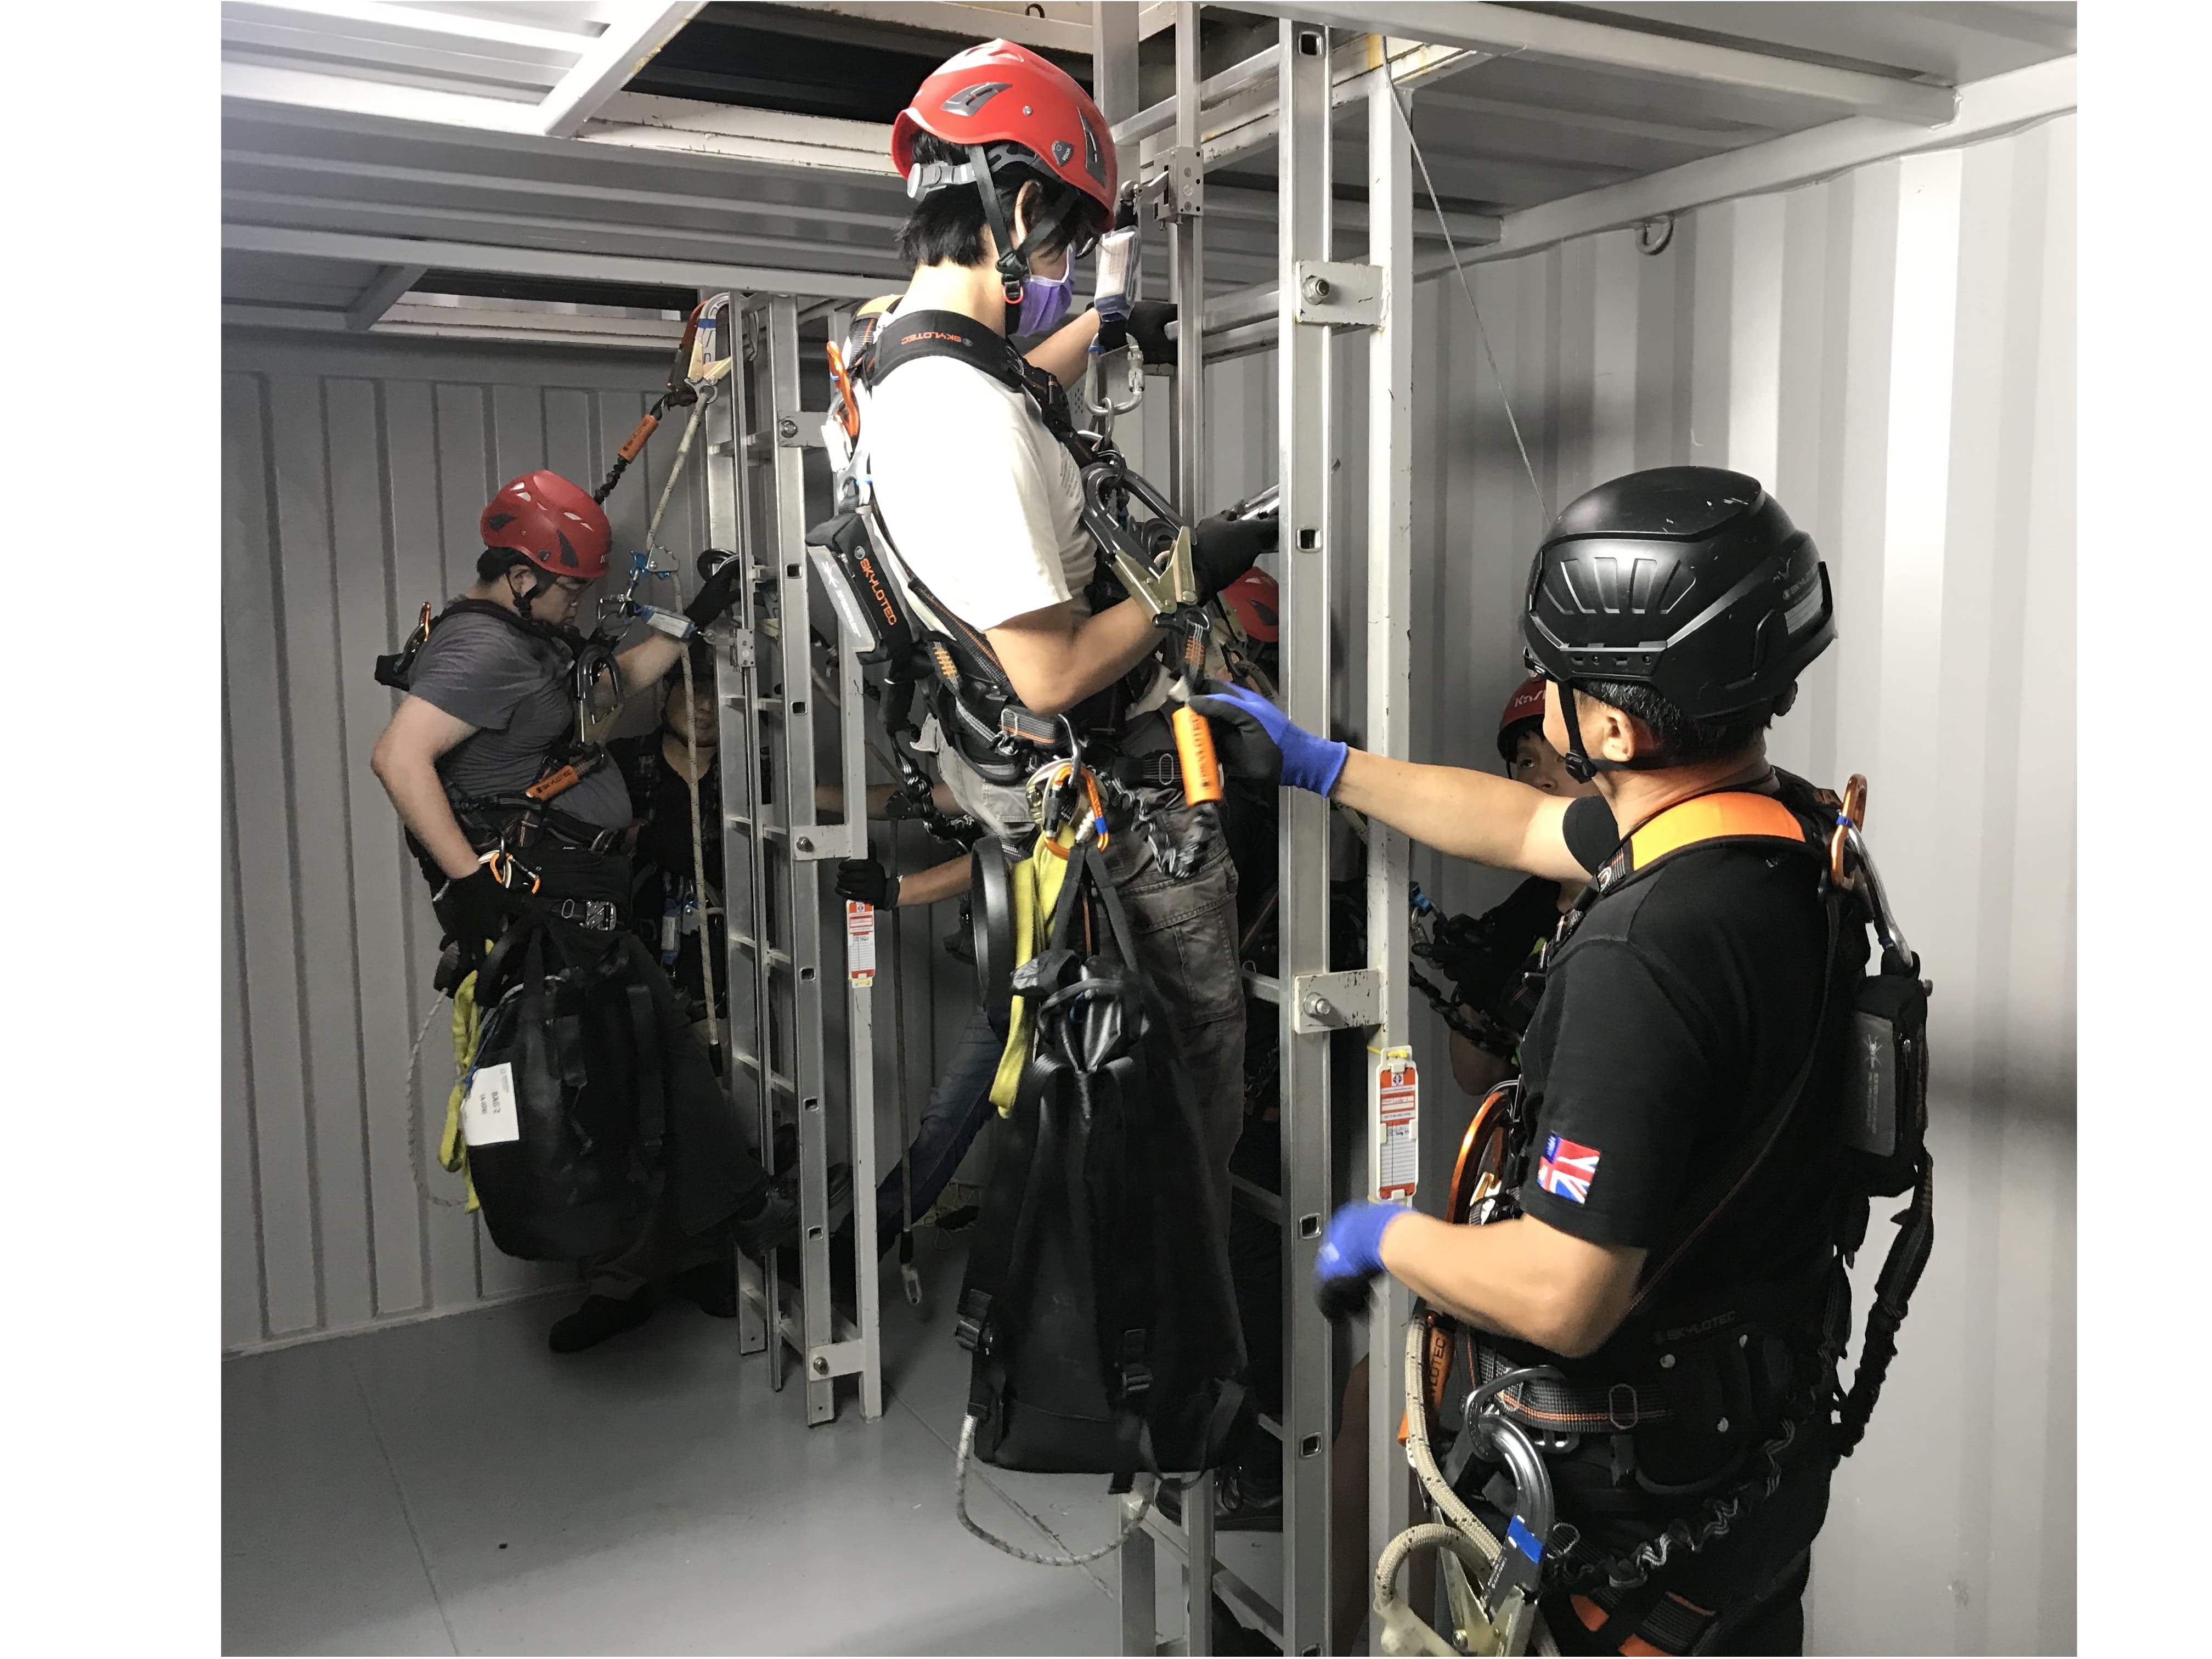

圖二、GWO國際認證BST課程「高空作業」室內實訓畫面。

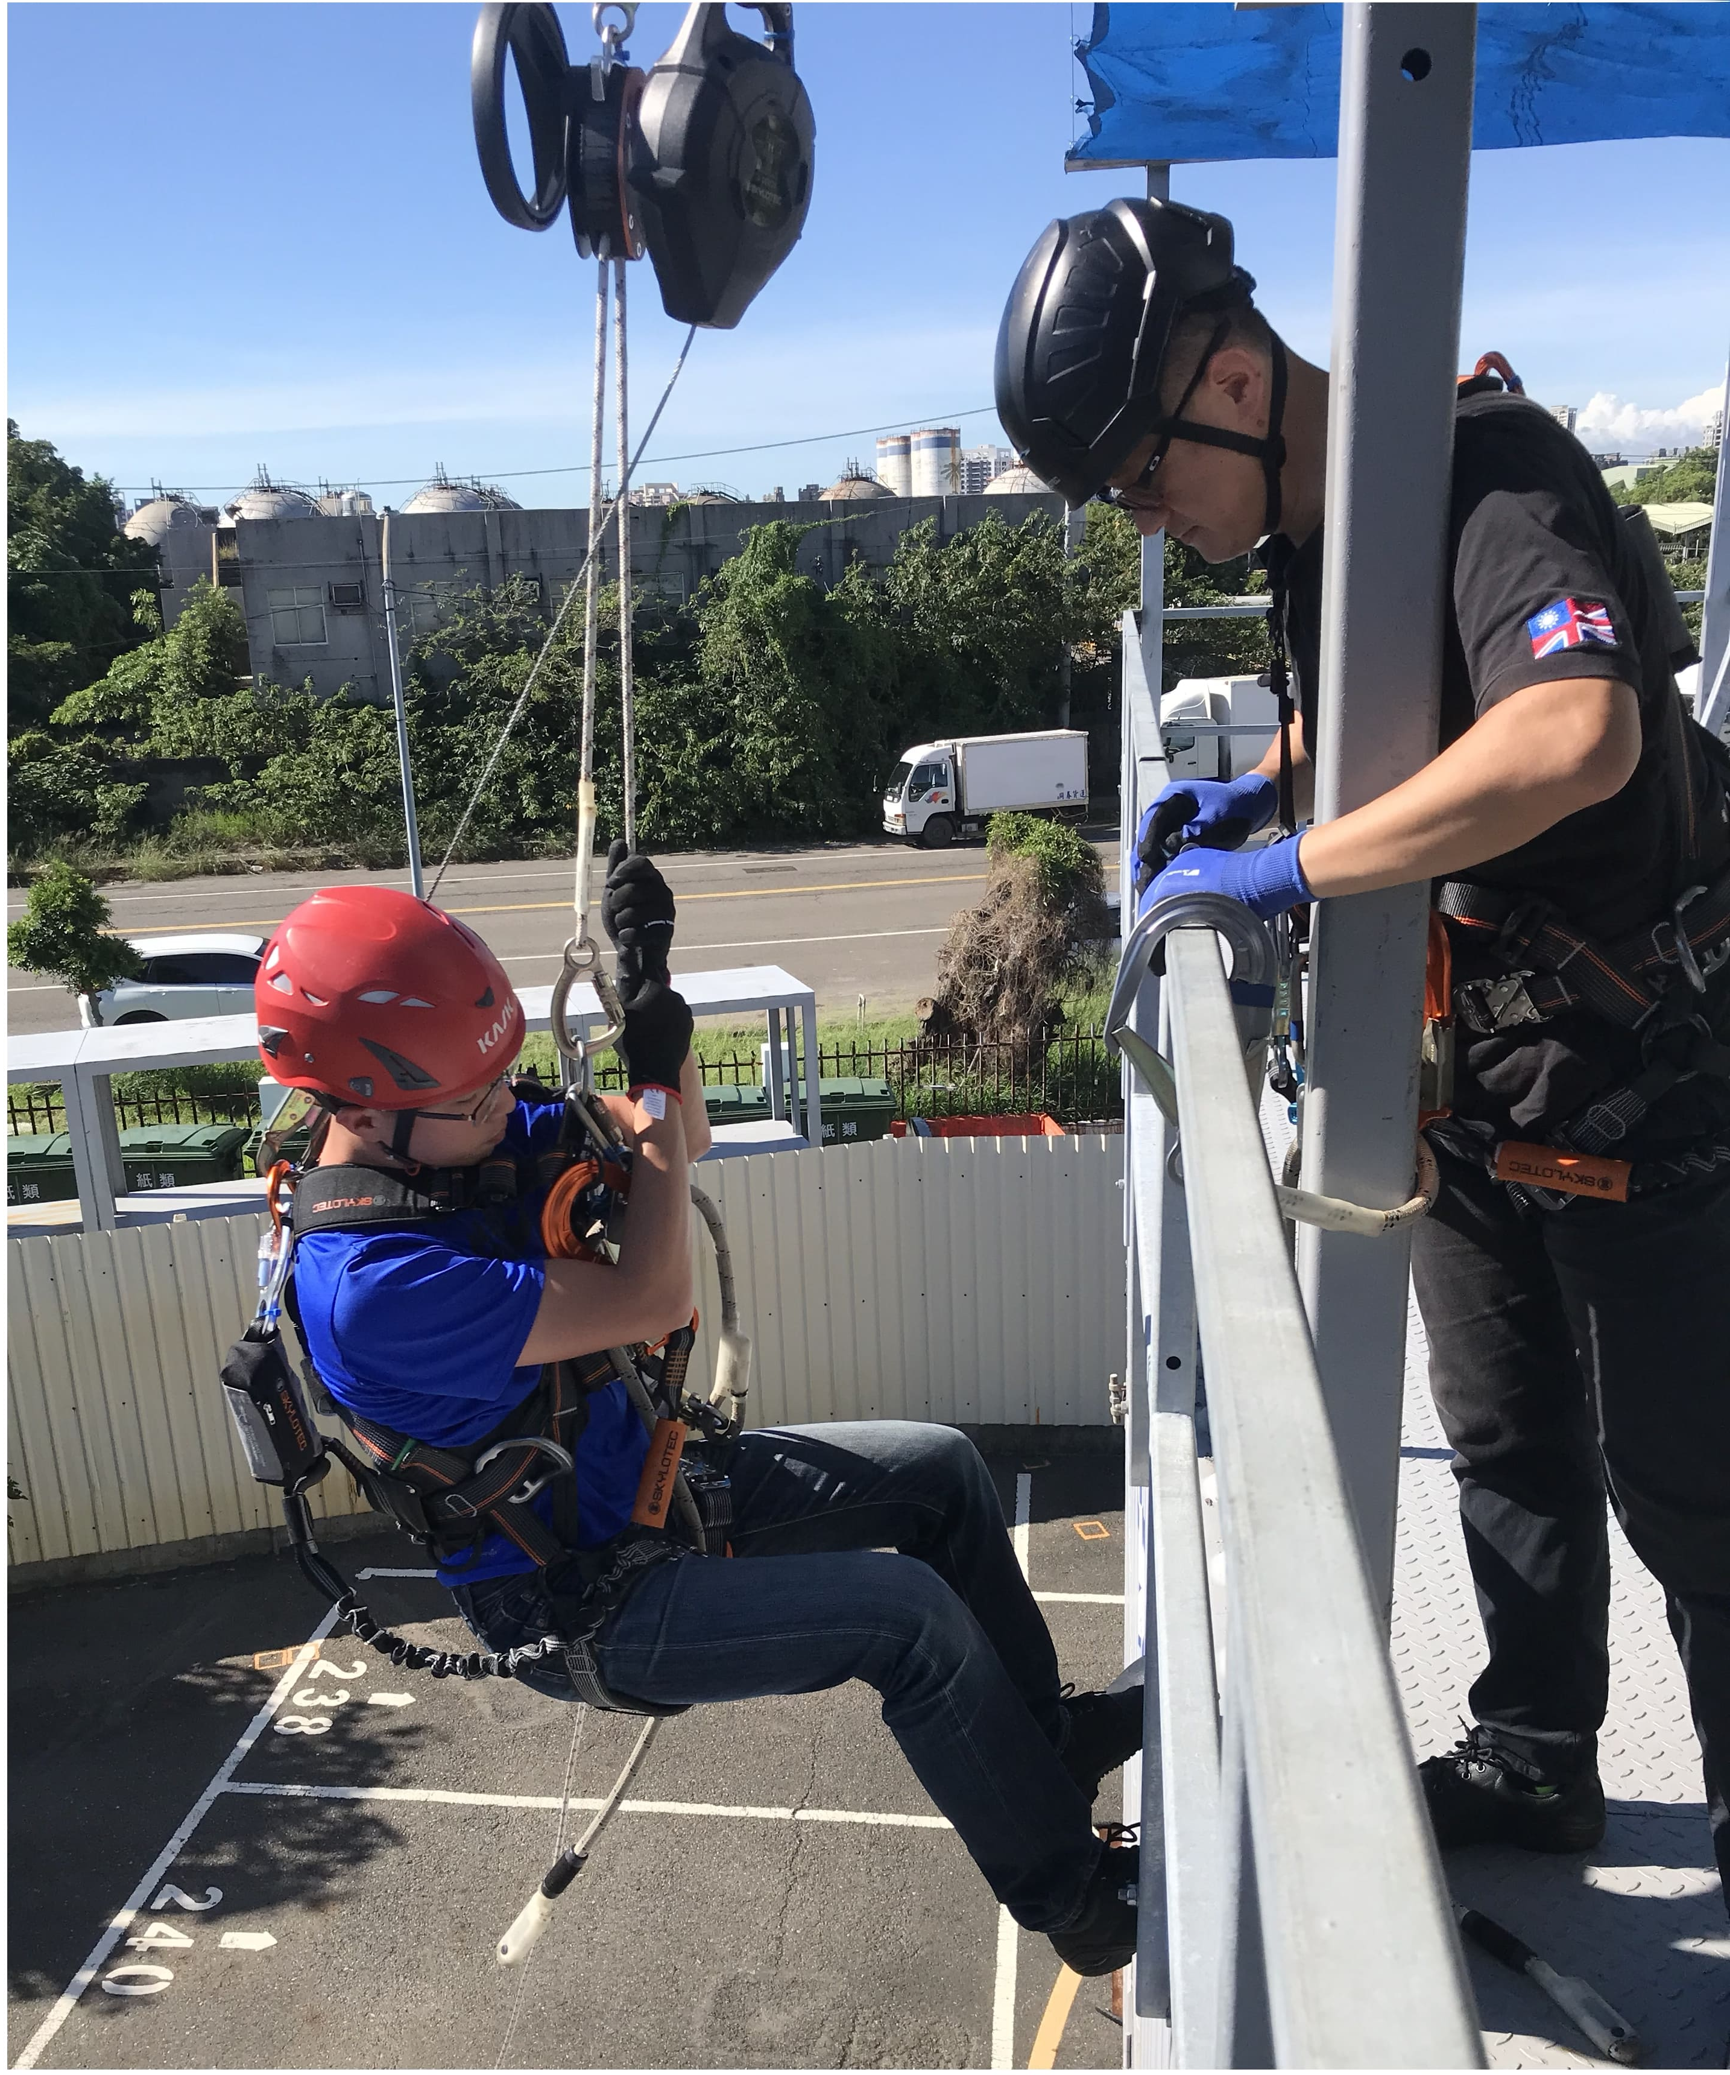

圖三、GWO國際認證BST課程「高空作業」戶外實訓畫面。

